病 歴 要 約

項目No. 症状名 ：
年齢： 歳 性別： 職業：
症例病院名：
入院期間： 年 月 日～ 年 月 日
担当期間： 年 月 日～ 年 月 日

＜診 断＞
#1.
#2.
#3.

転 帰 ：□治癒 □軽快 □転科（手術□有・□無）□不変 □死亡（剖検□有・□無）
フォローアップ：□当院外来（・・・科） □他医へ依頼（ ） □転院（ ）

＜入院病歴＞
主訴：
家族歴：
既往歴：
嗜好歴：
生活歴：

＜現病歴＞

身体所見：
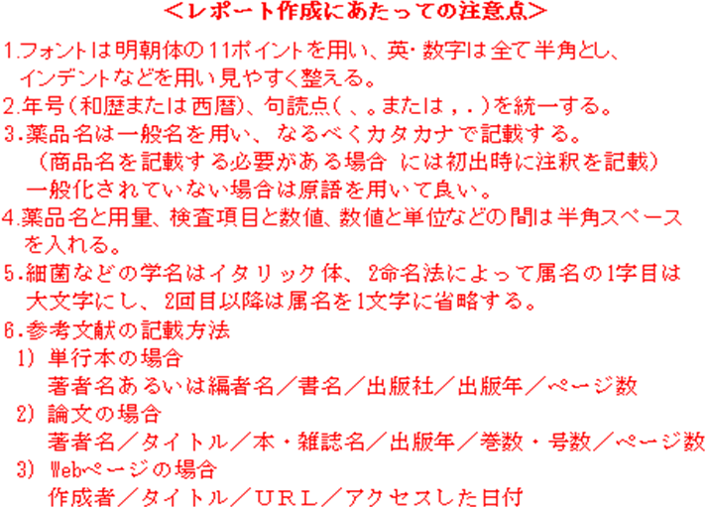
検査所見：

＜入院後経過＞
#1.
#2.
#3.

＜退院時処方＞

＜考 察＞

参考文献

担当研修医名： 高知大学医学部附属病院 卒後臨床研修センター
担当指導医名：

